HƯỚNG DẪN BÀI TẬP VÍ DỤ HTML
- Bước 1: Tạo file vidu1.html có cấu trúc như sau:
<html>
<head>
</head>
<body>
</body>
</html>

- Bước 2: Thêm thuộc tính độ rộng, độ cao cho
- Bước 3: Thêm các tag meta và title vào như sau:
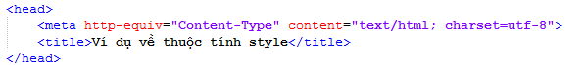
- Bước 4: Copy nội dung vào bên trong tag body.
- Bước 5: Xác định các tag tương ứng với nội dụng theo hình mẫu.
- Chuyên mục ẩm thực: <h2></h2
- Ngọt ngào hương vị cam, dâu: <h3></h3>
- Các nội dung còn lại: <p></p>, ta sẽ có 4 cặp thẻ<p>
- <b><u>Nguyên liệu:</u></b>
- <b><u>Cách làm:</u></b>
- Bước 6: thêm thuộc tính style và giá trị tương ứng cho <h2> như sau:

- Bước 7: thêm thuộc tính style và giá trị tương ứng cho <h3> như sau:
style="color:#FF6600"
- Bước 8: thêm thuộc tính style và giá trị tương ứng cho tag <p> thứ 1 như sau:
style="font-style: italic; background-color:#FF9933; color:FFFFFF; font-weight:bold"
- Bước 9: thêm thuộc tính style và giá trị tương ứng cho 3 tag <p> còn lại như sau:
style="color:#663300"

